中国居民饮水指南
(部分内容)

北京公众健康饮用水研究所 编著

导言

水是一个全球性的永恒话题，也是一个社会性话题，又是一个全人类越来越关注的重要话题。
世界上最普通、最简单的物质是水，最神秘、最让人看不懂的物质是水，最重要的物质、最离不开的物质是水、最美好的物质也是水。
水不仅是一种基础性的自然资源和战略性的经济资源，同时又是一种非常重要的文化资源。
水是生命之源，一是生命物质源泉，二是生命精神源泉。
科学在发展和进步，人们对水的认知却在倒退。
大自然并不是无限宽容的，它不会对人类无止境的掠夺水、污染水、破坏水、浪费水还保持沉默。人类再不重视水、不爱惜水、不珍惜水，人类必将受到大自然的惩罚。
民以食为天，食以水为先，水以安为基。
水是生命之源、健康之本、文化之母。
人体常年脱水是造成慢性病增多、生理功能降低、认知低下的重要原因之一。
20世纪，自来水的普及，人类进入了安全水的时代。21世纪，随着人类生活素质的提高和对健康认识的提高，人类逐渐进入健康水的饮水时代。
水千姿百态，多种多样，每个人要根据自己的需要和能力选择您所需要的水。
最后，送给大家科学饮水九字箴言：
多喝水、喝好水、会喝水！

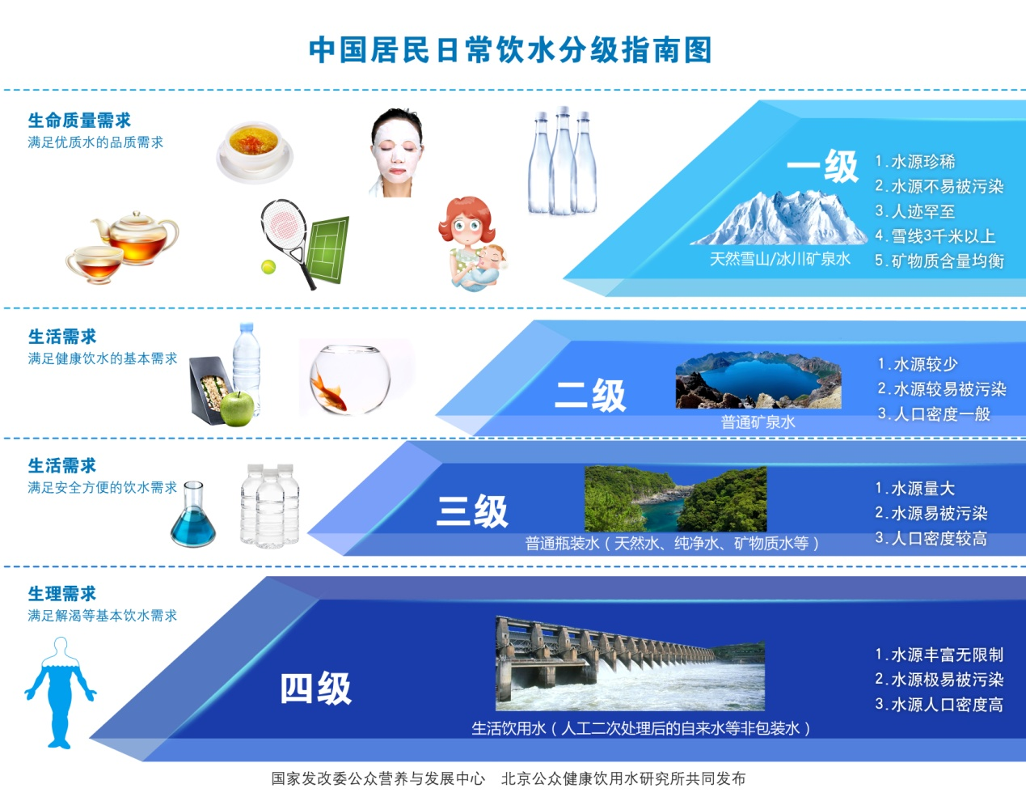

饮用水分级图
a) 一级：来自无污染水源的高海拔天然雪山冰川矿泉水，矿物质含量丰富均衡，资源珍稀，满足人体健康饮水需求，提升生命质量，为优质天然矿泉水，水质符合国家饮用天然矿泉水标准。

b) 二级：普通天然矿泉水，含有矿物质，给消费者带来健康、便利。水资源相对较多，无污染或微污染，水质符合国家饮用天然矿泉水标准。

c) 三级：水源较丰富，可能微污染或轻度污染，加工工艺较复杂，以满足日常饮水方便需求。水质大部分属于饮用净水。

d) 四级：经过人工处理的非包装水，水源丰富，轻度污染或污染。属于安全水的范畴，满足消费者基本生活需求。

*以上分级所涉及的水的种类，均属于中国居民常见饮用水类别，除此之外，还有一些如小区自动售水机、家用净水器等对自来水进行二次深度处理的饮用水。

我国居民日常饮水存在的问题回顾——

- 日常饮水习惯不科学，隐含多重隐患
调研结果显示，中国多数民众在日常饮水习惯上不科学，甚至是很不健康，而且整体对饮用水缺少认知，不能清楚的区分何为优质水。超九成被调查者不懂饮水，饮水无规律，且存在饮水量不足的问题。见图1为饮水习惯调查结果。图2为饮水量调查结果。
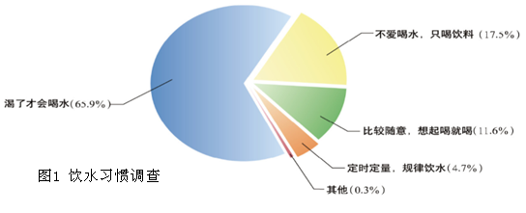
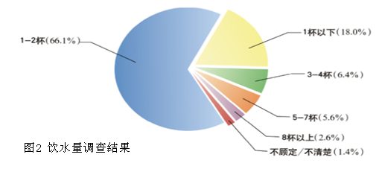

- 饮用水种类区分模糊，缺少基本常识
大部分人对瓶装水的分类不清楚，大部分人不清楚自己饮用的是什么水，更谈不上何种水对自己的健康有益。因此很多人在购买水时，很少去注意瓶装水标签的标示，更不清楚水所执行是什么标准。问卷调查显示，选择天然矿泉水的仅占7.6%，由此可间接地反映出国人大部分对我国瓶装水的种类和特点不清楚。经常是消费者嘴里喊着买矿泉水，手里拿到的却是纯净水或矿物质水，还全然不知。
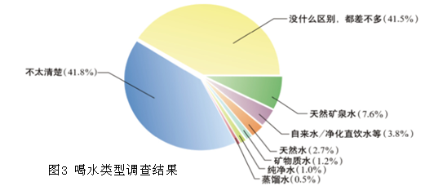

- 好水认知缺失，消费总量差距明显

中国消费者对于好水缺少基本的认知，消费总量严重偏低。图4显示选择饮水的调研结果，九成被调查者在好水选择上存在误区，且对好水的价值和功能认知偏低，近80%的消费者选择纯净水和矿物质水，人均饮用矿泉水的消费率远远低于欧洲、美洲等一些发达国家，好水消费量严重不足。图5为对饮水功能的调查，大部分人不知道水对人的作用。由于很多中国人对矿泉水的消费观念还没有完全建立，一些人宁愿把钱投入到其他一些奢侈品上，却把与人体健康关系密切的水忽视了。相信随着人民生活水平的提高，对健康和生活品质的追求，对饮水科学知识的普及，相信人民的健康饮水意识会愈发增强。
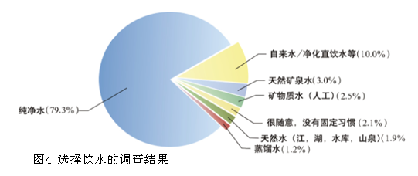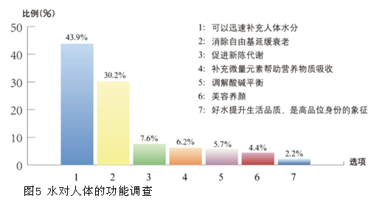

水与健康

水与健康关系一是保证充足的水量，二是优良的水质。水质决定体质，体质决定健康。水质首要是水安全。水安全是健康的前提，但不是全部，安全水不一定都是健康饮用水。 这里谈到的健康饮用水的概念是水不仅是为了解渴和维持生命作用，更重要的是体现对人体的健康、保健和很强的生理功能。不是所有含有矿物质的水都具有相同的生理和保健功能。

水与肥胖

通常人们认为导致肥胖症发生的主要原因是遗传因素、个人行为因素和环境因素三方面共同作用的结果，事实上，大脑对饥饿和干渴的感受错位，从而导致体内能量代谢失衡是肥胖症发生的根本原因。
我们每日摄入的各种食物中的营养素在分解的过程中需要水的参与同时都伴随着能量的产生。能量是提供我们活动的基本物质。我们身体的血液中含有90%左右的水分，充足饮水可以使得血管的血容量充盈，血液流动顺畅，给身体的各部分提供的氧气和各种营养素充足。我们身体通过充满活力，消耗的能量就多，能量被身体充分利用后，就不会以脂肪的形式沉积在体内。
大脑消耗的糖分占人体总消耗量的百分之二十左右，其余的糖分被身体利用或者以脂肪或蛋白质的形式储存在体内。水分充足时，大脑对糖分的利用效率高，糖分的分配也处于合理状态。身体缺乏水分后，大脑也无糖分可用，大脑饥饿便促使人体大量摄入营养，能量也在身体相应的部位蓄积，最终出现肥胖症。
每日喝足量的水，提高肝脏的分解代谢功能，减少脂肪肝的发生。我们都知道肥胖是大多数慢性病的根源，只有充足饮水、适当的运动和良好的营养是维持我们人体健康的重要基石。

水与长寿

健康长寿是人们追求的目标。世界各地均有很多长寿地区。目前公认的世界上最长寿的地区日本冲绳、希腊伊卡里亚、意大利撒丁岛、巴基斯坦罕萨、中国广西巴马。
这些地区百岁老人健康长寿原因除了自然环境因素及平和的心态、家庭和谐、经常劳动之外，和他们饮用的水质也非常有关。这些长寿地区的老人祖祖辈辈长期饮用当地天然的矿泉水、山泉水及地下井水，不饮用经过化学处理的自来水，而且很少喝饮料。
经过对众多长寿乡地区饮用水质的化学、物理及生物等方面的综合评定发现长寿地区的饮用水水源水质有以下共同特点：
- 没有污染，不含有毒、有害、有异味的物质。（例如微生物均为零污染，有机物评定指标COD为0.5以下。）
- 水质所含的成分和特性符合人体营养需要。（例如水中含有丰富的有益矿物元素、水的硬度适中、低钠、弱碱性。）
- 水龄长（均在一千年以上）、水分子团小，属天然活性水。
长寿地区的百岁老人常年有良好的喝水习惯，平均每天喝水在10杯以上。长寿地区人群的良好的饮水习惯及饮用水的水质特点和当地人健康、长寿、无慢性病、无癌症等有直接关系，这种天然、安全、健康水为长寿提供了很好的物质源泉。

人体的水需要

1.人体水平衡
水平衡是指在正常情况下，机体每日摄入的水分和排出的水分基本相等，这就是水在机体内的动态平衡。水的摄入量和排出量的影响因素较多，例如环境条件、每个人的身体状况、饮食结构、习惯、文化背景以及水在身体内的生物利用率等诸多因素的影响。
身体内的水分受到精密的平衡机制所调控，可以保持在一定的范围内。轻微脱水，机体具有较好的调节机制。通过有效地补液，身体内的水分波动或变化在一天内就可以恢复，而脂肪重量的变化一般要几天甚至几周才能完成。

2.体内水的三个来源
体内的水有三个来源：饮水占50%；食物中含的水为40%左右；体内代谢产生的水占10%左右。每天平均从食物中获得1000ml的水，蛋白质、糖类和脂肪代谢可供给300ml代谢水。其他需要的水（约1600mL）必须以液体食物和饮水、饮料来补充，才能保证体内水的平衡。
3.体内水的排出
体内水的排出主要是通过肾脏，以尿液的形式排出，约占60%（约1500mL），其次是经肺呼出（约350mL）、经皮肤蒸发和排汗（约500mL）和随粪便（约150mL）排出。喝进去的水和排出来的水基本相等，处于一种动态平衡。

4.水的推荐量和饮水量
4.1需水量和饮水量
饮水量仅包括喝的水量，不包括其他饮料、汤等。需要量是指为满足机体新陈代谢所需要的最低饮水量。
4.2 水的维持需要量
水的维持需要量是指失去和防止脱水不利影响时的水需要量。成年人体内的水分每天需要更新数量为总含水量的大约5—10%。正常成年人每日排出体外的水分为2500mL，每日从食物中获得的水分大约为1000mL，代谢获得的水分约为300mL，因此每日维持摄入量为1200mL。由于水的维持需要量是正常成年人在没有任何脑力和体力活动以及标准环境条件下的饮水需要量。
4.3适宜摄入量
现在用适宜摄入量来表示饮水量的大小。人体对水的需要量随着每日食物的组成、活动的状况、环境温湿度、机体的代谢以及健康状况的不同而不同。考虑到饮食组成、气候条件等因素，我们建议每日适宜水的摄入量应为1600mL，其中不包括汤、饮料。汤、饮料等的摄入量为适宜水摄入量的20%左右为宜。
5.1熱应激条件下饮水量
当高温、高湿天气重体力劳动或运动的情况下，汗液大量丢失（800mL～1000mL/hr以上），要适当补充含有电解质的水分。变化的幅度随着运动量、年龄、运动的持续时间、性别、热适应性、空气温度、湿度、风力、云层、衣着以及个体出汗的状况等变化。一般来讲水的需要量主要受到运动的负荷和热应激的影响从2Ｌ到16L/day。
总之，夏季饮水时，不仅要补充水分，同时要补充电解质。不仅要补充阳离子，还要补充阴离子。使得机体的水和电解质达到平衡。
5.2婴儿的饮水量
婴儿对水属于易感人群，用母乳喂养的婴儿在16周以前不需要补水，母乳就可以满足婴儿的水的需要量，16周以后需要补水，补水量逐渐增加。早产儿或者用人工乳喂养的婴儿补水至关重要了，世界卫生组织认为5kg的婴儿每日摄入水量为0.75L；10kg重的婴儿为1L。
5.3慢性代谢障碍病的饮水量
有许多慢性代谢性病的外界因素之一是身体长期处于脱水的状态，身体大量的代谢废物不能有效的排出体内。身体处于亚健康状态时，改善饮水品质和增加饮水量对这些疾病具有预防作用。
当人们已经出现临床症状时，机体为了快速排出废物，身体的需水量增加。特别是高血脂症和糖尿病患者，身体水的需要量要高于正常人群。

科学饮水

1.每天足量饮水，合理选择水种和饮料
水是膳食的重要组成部分，每日足量饮水，对人们的身体健康有益。饮水首先要安全，健康是建立在安全的基础上。安全水是指人从出生到70岁每日饮用2L，身体基本良好的饮水。健康水一方面要满足安全水的要求，另一方面在满足人体的生命维持和安全的基本营养需要上，长期饮用更进一步满足人体的生命质量提高和生理功能提高的水。
饮料多种多样，需要合理选择。有些饮料含有一些营养物质或膳食成分，适量饮用可以作为膳食的补充。
1.1饮水时间表
喝水不像吃饭一样有严格的时间表，应该遵循“主动喝水、不要等口渴了再喝水、每天早晨一杯水、饭前一杯水”等喝水原则，下面的喝水时间表图14供大家参考。
时间 | 喝水量与作用
AM6:30 | 对爱睡懒觉的人来说，这时间还没有起床，但可根据自己的起床时间做出调整。睡一个晚上后，水分蒸发、排汗后身体已经缺水，起床后随即喝350mL的水，可帮助身体排出毒素。
AM8:30 | 早晨起床到办公室这段时间，时间往往很紧凑，无形中身体会出现脱水，因此到办公室后，先倒一杯至少200mL的水，分几次慢慢饮下。
AM11:00 | 在冷气房里工作一段时间后，别忘记给自己再倒一杯200mL的水，分几次慢慢饮下，补充流失的水分，缓解紧张的工作节奏。
AM12:30 | 用完午餐已经半小时了，喝水不宜多，几口即可，可以帮助消化食物。
PM15:00 | 可以喝少量的淡茶水或者淡咖啡提提神，也可以以喝上一杯200mL的天然矿泉水，补充身体所需的水分。
PM17:30 | 就要下班了，在离开办公室之前，可再喝一杯200mL的水，增加饱足感，回家吃晚饭自然不会暴饮暴食，让自己饭后后悔莫及。
PM22:00 | 睡前半小时至一个钟头，再喝上一杯200-300mL的水或者牛奶，让自己尽快进入梦乡，做个好梦。
1.2 喝水的温度
最佳的水温为18℃—45℃，接近人体体温为佳。
1.3脱水环境应注意补水
在洗浴前后、空调环境、饮用含高糖分的饮料、含有咖啡因的咖啡和浓茶注意补水。
1.4慎饮的水种
有污染的水、衰老水、老化水、千滚水等
1.5医疗饮用水要限量
医疗饮用水简称为功能水。功能水是指对一些疾病有预防疗效作用的水，不能作为正常人群的饮用水，不宜作为生活饮水大量饮用。功能水必须在医生指导下饮用，而且必须有饮水量的控制。

2.不同人群的饮水特点及建议
2.1老人饮水注意事项
- 老年人一定要记得及时补水，不能等到口干再喝水。饮水最好少量多次,不宜每次暴饮。
- 老人也要警惕饮水过度。特别是有肾病或肺心病的老人喝水过多，“水中毒”的风险增加，对老年人后果非常严重。
- 喝茶有益健康，但老人要有所禁忌，应该讲究“早、少、淡”。早上喝茶好;喝茶要少;茶淡才健康。
- 中老年人最好选择安全、健康、天然的矿泉水或雪山冰川水。
- 中老年人不宜长期喝纯净水。

2．2 孕妇饮水特点及建议
- 孕妇饮水安全第一位 有些重金属、有机物、水中消毒副产物可以通过胎盘屏障影响胎儿的生长发育。
- 孕妇饮水中要含有丰富的天然矿物质，不宜长期饮用纯净水及蒸馏水，有条件的孕妇最好饮用安全、健康、天然的矿泉水或雪山冰川水。
- 孕妇不宜饮用死水，少喝饮料。
- 孕妇，尤其是怀孕后期，喝水量要比一般成人多一倍，要少量多次。
- 孕妇也不宜过量喝水，否则会增加身体水处理系统的负担，恶化妊娠水肿状态。特别在妊娠后期易出现妊娠水肿，为避免水肿更加严重，晚上要少喝水，但全天水的摄入量不能减少。
2.3婴幼儿饮水特点及建议
2.3.1婴幼儿饮水的选择
- 太“硬”的矿泉水不适合婴儿饮用
对于婴幼儿而言，每升水中的矿物质总含量不宜超过100mg，其中钠要低于20mg，氟要低于1.5mg/L。若超过这个阈值，就可能对新生儿的肾脏发育及健康造成威胁。
- 纯净水太“纯”了，不适合婴儿饮用
- 果汁饮料太“甜”了，不适合婴儿饮用
2.3.2婴幼儿饮水的科学建议
- 婴幼儿比成人更应要求饮用安全、健康、新鲜的水。
- 预防婴幼儿脱水
父母通过以下几点观察，便可察觉宝宝是否缺水或者脱水：
- 观察宝宝的尿液颜色和小便次数
如果每天小便次数约为六到八次，小便颜色清淡不浓，即表示宝宝身体不缺乏水分；如果尿液黄浊，小便次数少于六次，表示身体已经缺水了，应及时补充水分。
- 观察宝宝的皮肤、嘴唇是否干燥
如果皮肤上出现大量皮属、无光泽、嘴唇干燥，表示身体已经缺少水分了。
- 观察宝宝的泪水
如果发现宝宝眼睛比平时更加凹陷，哭的时候没有多少泪水或者根本没有泪水流出来，表示身体脱水。
- 观察头部软骨
如果发现宝宝头部中央软骨凹陷很厉害，表示宝宝严重脱水。
2.4 青少年饮水特点及建议
- 学生在室外活动时，一天饮水量要保证在4L以上，等同于成年人饮水量。学生在上学前、课间及运动前后应当养成补水习惯。
- 学生对于水中有毒物质吸收利用率高于成年人，因此在同样情况下，学生受水污染要比成年人严重，所以更应注意饮水安全。
- 学生饮用水中矿物质含量要比成年人相对高。
- 学生应当少喝饮料和纯净水。

2.5运动员科学饮水建议
- 人为的“节水”与“脱水”方法很不科学
长期限制饮水量不但达不到减重目的，而且会增加体内脂肪沉积，促使肥胖，影响运动员健康。
- 运动员严禁饮用纯净水
大量饮用纯净水，造成水和电解质失衡。
- 合理选择运动功能饮料
运动功能饮料是以葡萄糖、果糖、蔗糖等提供热量的原料，另外添加促进糖类代谢和消除疲劳作用的B族维生素、维生素E及无机离子钠、镁、钙等。
高温、高湿作业的人群饮水特点可参考运动员饮水特点作指导。
3 茶
中国自古以来人们就有饮茶的习惯。经常适量的饮茶对人体健康有益。茶叶中含有多种对人体有益的物质，茶多酚、氨基酸、茶多糖、咖啡因等，长期饮用人体健康有益。茶叶中含有具有利尿作用的咖啡因，同时咖啡因具有兴奋作用；同时茶叶中含有鞣酸，会影响铁的吸收，所以老年人和儿童适宜饮用淡茶水。一般空腹和临睡前不应饮浓茶。
茶叶中的一些物质容易被氧化，因此沏茶用水应选择一些还原性较好的水，矿物质含量适中，总矿物质含量200mg/L左右的水可以有效析出茶叶的有益物质的数量。
饮茶器具不仅是不可缺少的盛器，而且有助于提高茶叶的色、香、味，同时，一件高雅精美的茶具，本身还具有欣赏价值。不同的茶叶可以选择不同的茶具，绿茶可以选用瓷器或玻璃器具，铁观音等可以选择紫砂茶具。
沏茶的水温对茶叶也有影响，绿茶的水温80-90℃为宜，铁观音的水温以100℃为宜，红茶或普洱茶不仅对水温有要求，并对浸泡时间有要求。
4 咖啡
喝咖啡原来是西方人的习惯，随着改革开放、中国人也有了喝咖啡的习惯，尤其是年轻人。咖啡豆含有糖类、蛋白质、脂肪、菸碱酸、钾、粗纤维、水分等营养成分。此外，咖啡还含有咖啡因、单宁酸、生物碱等有益人体健康的成分。咖啡的作用主要是在激发情趣，解除疲劳，现代研究发现咖啡还具有防病的功效。以下八种人不宜喝咖啡：高血压、冠心病、动脉硬化患者；老年妇女；胃病患者；肝病患者；孕妇；维生素B1缺乏者；癌症患者；儿童。
喝咖啡的注意事项：
每日咖啡的饮用量2-3杯为宜，避免空腹饮用，可以适当加些糖或牛奶，咖啡的浓度不宜过高，糖不宜过多；煮咖啡忌时间过长。
5 饮料
市场上琳琅满目的饮料令人目不暇接，有许多的饮料已经成为人们膳食的组成部分。合理地选择饮料对健康具有重要的影响。饮料给人们带来时尚、补水、以及味觉的感受。大部分的饮料都含有糖份，大量饮用时会增加机体能量的增加。
由于饮料的种类繁多，功能各异，购买时要注意饮料标签上的配料表，可以根据自己身体需求进行选择。目前我国市场的的许多饮料，包括一些果汁、茶饮料等含糖多在6%以上。根据营养学会的调查显示，我国部分城市的中学生每天喝饮料量是饮水量的2倍，饮料中含有大量的糖份，会抑制摄食中枢，产生饱感，过多的糖份会转化为能量，容易使人体重增加。

6 汤
我国自古以来，就有喝汤的习惯，尤其是南方地区。喝汤不仅起到补水的作用，而且汤也是我国食疗的一种。
汤作为我国的菜肴的一个重要组成部分，具有非常重要的作用：(1)饭前喝汤，可湿润口腔和食道，刺激口胃以增近食欲。(2)饭后喝汤，可爽口润喉有助于消化。(3)中医认为汤能健脾开胃、利咽润喉、温中散寒、补益强身。(4)汤还在预防、养生、保健、治疗、美容等诸多方面对人体的健康起到非常重要的作用。

饮水安全与保障

1. 饮水安全和安全饮用水
饮水安全是人类健康和生命安全的基本保障，保障饮水安全是国家的基本国策。保障人民生命和国家财产安全是党和政府“执政为民”的要求，是宪法及国家性质本质的要求，是社会进步与文明的标志，是人类生存的基本权利，人权的重要内涵。饮水安全是国家安全和社会稳定的基石，使人民安居乐业和提高生活质量的基本保证。安全水的供应和足够的卫生设施是保障人类健康的基本人权。
饮水安全内容包括饮用水水源、饮水量和饮用水获得的方便程度等。安全饮用水是指水质符合国家标准的无毒无害的生活饮用水，人们正常饮该类水，并用于生活中的洗漱、沐浴等个人卫生用水可终生保障饮用者的身体健康和生活质量。安全饮用水可正常发挥水在人体内的生理功能；有效地预防水中生物、化学或物理因素引起的各种急性、亚急性或慢性毒性和疾病。安全饮用水是广大消费者健康的保障。

有关科学饮水的热点问题
认知类——
- 多喝矿泉水会造成结石吗？
与水有关的结石病为泌尿系统的结石病，即肾结石、尿路结石、膀胱结石。从营养学的角度来看，引起肾结石等疾病的原因：饮食中钙的摄入量过低、饮水水质过软和含钙量低，每日饮水量过低、摄入的含有植酸类的食物过多等因素引起的。其根据有以下几方面：
1）每日饮水量过低、排尿量低于1500mL时，容易引起尿结石等疾病的风险增加；
2）矿泉水等一些含钙较高的水，在肠道中与食物中的植酸类物质结合，大量的植酸钙从肠道排出，减少了植酸钙在尿液中的数量。
3）高钠的饮食，钠含量超过国家标准的饮水、以及高氟低钙的饮水都会增加肾结石的风险。
4）不良的饮食习惯，大量饮酒和可乐类的饮料也会增加肾结石的风险。
我国大部分矿泉水中含有丰富的钙元素，且矿化度中等，充足饮用这类矿泉水非但不会引起出泌尿系统结石，反倒有预防和治疗作用。

- 矿泉水能加热吗？
有些高矿化度的矿泉水富含碳酸钙和镁，加热后水中的碳酸钙镁形成白色沉淀物，影响口感和感官。碳酸钙和镁在饮水机等加热容器中形成水垢，而水垢会影响饮水机的热交换，耗能增加。因此使用饮水机加热矿泉水要及时清洗饮水机，去除水垢。高矿化度的矿泉水不要加热饮用，中低矿化度的矿泉水可以加热饮用。

- 矿泉水会变质吗？
国家对天然矿泉水生产厂商有着严格的要求，包括建厂要求、矿泉水引水工艺、曝气工艺、过滤和消毒工艺、充气工艺、灌装工艺、洗瓶工艺、矿泉水工艺流程及其生产线等多个方面。矿泉水生产有着严格的检验与卫生管理、品质控制等标准，因此正规厂家生产的天然矿泉水品质有着可靠的保证。
所有的食品都有保质期，只要在保质期内饮用都有质量保证。矿泉水的运输和存储均有一定的要求，避免阳光直射，存放在阴凉的地方。矿泉水开打后一定要尽快喝完，不要超过24小时，否则容易引起细菌等污染，如果没有喝完的矿泉水可以加热后再饮用。

- 矿泉水都有溴酸盐吗？
在2011年我国有一些矿泉水在检查中发现溴酸盐超标，一时间在市场上掀起轩然大波。溴酸盐是水中的溴化物经过臭氧消毒后，生成的消毒副产物。世界卫生组织的《饮用水水质准则》中，将该指标定为2B组，对人可能致癌。我国当前含溴化物较高的水源地大约只占5%，主要集中在南方沿海地区或特定地质结构区，大部分的矿泉水含有的溴化物较低，即使经过臭氧消毒后，溴酸盐也不会超过国家饮用天然矿泉水标准的限量值。溴化物含量较高的矿泉水的加工工艺加以改进，这个问题可以得到解决。

选购类——
- 越贵的水越好吗？
水并非越贵越好。好水应该参考以下标准进行鉴别：
- 水源地天然无污染：水源地是对水的品质起决定性作用。目前，人类居住区附近的地表水大多受到或轻或重的污染，甚至某些地区的地下水也遭受了重金属污染。只有远离人类生活范围的水源地或者自然保护区等地，例如天然雪山，才能真正保证水源天然无污染。
- 优良的工艺和设备和严格的生产管理：用于先进的生产工艺和设备，全自动生产，避免产品遭受人工污染，并有严格的生产管理。
- 富含有益人体健康的矿物质元素：饮水是补充矿物质元素的重要途径，好水必须富含多种矿物质元素，且含量均衡，满足人体健康需求，长期饮用可以促进机体新陈代谢。缓解一些营养代谢疾病的发生。

- 肉眼看到瓶中有杂质，说明水不干净吗？
瓶中有杂质，并不一定意味着水不干净，对于水中的杂质需要区别对待。天然矿泉水中富含多种矿物质元素，长期放置后可能会发生矿物质析出沉积，在水中形成白色的矿物颗粒，并不影响矿泉水的品质，不会危害人体健康。如若是因为生产或运输过程中矿泉水中细菌超标或遭到人为污染而导致产生杂质，水中发现一些漂浮物，则是产品品质问题。具体情况，需交由权威机构进行检测。

方法类——
- 吃药能用矿泉水送服吗？
有些高矿化度的矿泉水里含有丰富的铁、钙、镁、锌等微量元素和金属离子，如果药物与矿泉水搭配服用的话，矿泉水里的某些金属元素就易与药物中的成分起反应，有时反而会使药效降低。例如可使四环素类药物、抗结核药物异烟肼的抗菌作用减弱，甚至使强心甙类药物毒性增加等。中等偏低矿化度的天然矿泉水可以用于服药或者煎熬中药，由于活性高，药效可以充分析出。

- 瓶装水可以反复烧开吗？
瓶装水多数用臭氧作为消毒剂，而自来水用氯作为消毒剂。瓶装水反复烧开不会产生消毒副产物。反复烧开的水不能喝的理由有这几种：
- 水烧开多次后，水中的氧气就少了，喝缺氧的水对健康不利。但是我们是靠呼吸获得氧气，和水没关系。
- 水反复烧开，可以将一些暂时硬度去除，水会变软。另外钙和镁是人体必需的矿物质，能从水里吸收，反而有益，所以这种说法也是不对的。
- 烧开多次的水里的硝酸盐会分解成亚硝酸盐，毒性更大，会破坏血红蛋白的携氧能力，而且它本身是一种致癌物。但实验表明，加热第181次后水中的亚硝酸盐也只增加到3.53微克/升，人要食用大约0.2克才会中毒，就是说，要喝下几万升这种水，才能中毒。

- 喝水是多多益善吗？
对于有肾病、肺心病的患者，不能大量饮水。在短期内过量饮水，一方面易于引起急性胃扩张，使人感到胃脘部疼痛等不适感；另一方面，水在胃肠道吸收后，首先进入血液，导致血浆中水分增加，渗透压降低，又引起垂体后叶抗利尿激素的释放减少甚至停止，减少对尿液中水的重吸收，使其从尿中的排泄增加，进而使渗透压恢复正常。

净水器类——
- 净水器的滤芯使用时间越长质量越好吗？
任何设备都有使用寿命，净水器也是如此。大部分净水器都是采用过滤的方法处理水，净水器中的不同的滤芯也有寿命，使用时间长了，会引起净水器的二次污染。消费者要定期清洗和消毒。
- 净水器价格越高越好吗？
我国幅员广大，南北水质差异较大。净水器的工艺、设备和滤材也有较大的差异。消费者购买净水器时，要根据自己生活的需要，购买适合自己的净水器，不要盲目地跟风。适合就是最好的。

